Для заказа доставки работы
воспользуйтесь поиском на сайте http://www.mydisser.com/search.html

НАЦІОНАЛЬНА АКАДЕМІЯ НАУК УКРАЇНИ
ІНСТИТУТ ТЕХНІЧНОЇ ТЕПЛОФІЗИКИ

САРІОГЛО АНАТОЛІЙ ГЕОРГІЙОВИЧ

УДК 536.24: 621.1.016.4

УТИЛІЗАЦІЯ ТЕПЛОТИ ВІДХІДНИХ ГАЗІВ СКЛОВАРНИХ ПЕЧЕЙ В ВОДОГРІЙНИХ ТЕПЛООБМІННИХ АПАРАТАХ
З МЕМБРАННИМИ ТРУБАМИ

05.14.06 – Технічна теплофізика і промислова теплоенергетика

АВТОРЕФЕРАТ
дисертації на здобуття наукового ступеня кандидата технічних наук

Київ – 2012
Дисертацією є рукопис.

Робота виконана в Інституті технічної теплофізики
Національної академії наук України, м. Київ

Науковий керівник: | член-кореспондент НАН України,  доктор технічних наук, професор,  Заслужений діяч науки і техніки України  Фіалко Наталія Михайлівна,  Інститут технічної теплофізики НАН України, завідувач відділу малої енергетики

Офіційні опоненти: | доктор технічних наук,  професор кафедри теплотехніки, Національний університет харчових технологій МОНмолодьспорту України  Василенко Сергій Михайлович  доктор технічних наук, професор,  Інститут енергозбереження та енергоменеджменту Національного технічного університету України «Київський політехнічний інститут», завідувач кафедри  Дешко Валерій Іванович

Захист відбудеться 22 січня 2013 р. о 13 годині на засіданні спеціалізованої вченої ради Д 26.224.01 при Інституті технічної теплофізики Національної академії наук України, за адресою: 03057, м. Київ, вул. Желябова, 2а.

З дисертацією можна ознайомитись у бібліотеці Інституту технічної теплофізики Національної академії наук України за адресою 03057, м. Київ, вул. Желябова, 2а.

Автореферат розісланий «21» грудня 2012 р.

Вчений секретар
спеціалізованої вченої ради Д 26.224.01,
кандидат технічних наук ____________ О.І. Чайка

ЗАГАЛЬНА ХАРАКТЕРИСТИКА РОБОТИ

Актуальність теми. Проблема економії паливно-енергетичних ресурсів стає все більш актуальною для багатьох виробничих підприємств України. Витрати енергоресурсів на виробництво промислової продукції в нашій країні, як правило, істотно перевищують середні світові показники. Зокрема, це стосується і виробництв скла та кераміки, де теплові агрегати інколи споживають в 1,5 – 2,0 рази більше палива, ніж їхні закордонні аналоги. При цьому промислові скловарні печі, як відомо, характеризуються значним потенціалом скидної теплоти навіть при використанні систем регенерації / рекуперації, що встановлюються за печами з метою підвищення їхнього ККД.
Одним із шляхів підвищення енергетичної ефективності типового обладнання склоробної промисловості, а значить і економії енергоресурсів, є теплоутилізація його газових викидів. Коефіцієнт корисної дії скловарних печей традиційно не перевищує 60%, а температура димових газів, що викидаються в димову трубу, може сягати 500 ° С. Використання теплоти запічних газів дає можливість великою мірою компенсувати потреби склоробних підприємств у тепловій енергії на власні потреби, для вироблення якої у теперішній час витрачаються додаткові енергоресурси.
Слід зазначити, що наявний досвід теплоутилізації відхідних газів скловарних печей при використанні традиційних водотрубних теплообмінних апаратів (з пучками чавунних оребрених та стальних гладких труб), а також газотрубних теплообмінників різного типу показав, що застосування таких апаратів виявляється недостатньо ефективним. Зважаючи на це, актуальною є проблема створення нових типів теплоутилізаційного обладнання для експлуатації в системах утилізації теплоти промислових скловарних печей.
Значний інтерес становить розгляд можливості використання при розробці зазначених систем теплообмінних апаратів з мембранними трубами. При цьому необхідним є проведення спеціальних систематичних досліджень щодо встановлення закономірностей течії та теплообміну в таких апаратах. Вивченню підлягають також питання, що стосуються особливостей утворення та впливу на теплопередачу шару відкладень на даних теплообмінних поверхнях, та ін.
Крім того, важливим є проведення аналізу ефективності пропонованих систем утилізації та визначення їхніх оптимальних характеристик.
Зв’язок з науковими програмами, планами, темами. Основні результати роботи отримано при виконанні таких бюджетних тем і договорів:
- № 615, Аналіз ефективності систем утилізації низькопотенційної теплоти на основі ексергетичного підходу, № держ. реєстрації 0105U006887;
- № 685, Теплофізичне обґрунтування удосконалених методів і способів використання низькопотенційної скидної теплоти енергетичних і промислових об'єктів, № держ. реєстрації 0105U006885;
- № 815, Підвищення ефективності котельних установок і промислових печей шляхом використання нового повітрогрійного теплоутилізаційного устаткування, № держ. реєстрації 0109U001780.
Мета і завдання дослідження. Метою роботи є підвищення ефективності використання палива в скловарних печах шляхом реалізації технології утилізації теплоти відхідних газів для нагріву води систем теплопостачання в поверхневих теплообмінних апаратах з мембранними трубами.
Для досягнення поставленої мети вирішенню підлягали такі завдання:
1. На основі CFD-моделювання дослідити характеристики течії та теплообміну при поперечному обтіканні пучка мембранних труб; встановити закономірності впливу на теплову і гідродинамічну картини значень числа Рейнольдса, а також величин поздовжніх та поперечних кроків у трубному пучку; провести порівняльний аналіз числових рішень, отриманих на основі двовимірної і тривимірної постановок задачі.
2. Виконати експериментальні дослідження щодо визначення закономірностей нестаціонарної течії і теплообміну в рамках циклу між очищеннями робочих мембранних поверхонь нагріву від пилових відкладень.
3. Методами комп'ютерного моделювання виконати аналіз впливу на теплову ефективність теплоутилізаційного обладнання з мембранними конвективними поверхнями шару відкладень технологічного виносу.
4.Провести ексергетичний аналіз ефективності пропонованих теплоутилізаційних систем і визначити їхні оптимальні характеристики.
5.Розробити ефективну модульну конструкцію водогрійного теплоутилізаційного устаткування на основі пучків мембранних труб для скловарних печей.
Об'єктом дослідження є процеси тепломасопереносу та аеродинаміки у водогрійних теплообмінних апаратах систем утилізації теплоти промислових скловарних печей.
Предмет дослідження – локальні та інтегральні характеристики теплообмінних і аеродинамічних процесів при поперечному обтіканні пучків труб з мембранами для умов експлуатації теплоутилізаційних апаратів скловарних печей.
Методи дослідження. Вирішення поставлених завдань здійснювалося шляхом математичного моделювання з використанням числового методу контрольних об'ємів на базі обчислювального пакету FLUENT. Застосовувалися також експериментальні методи дослідження з подальшим порівнянням їх результатів з даними розрахунків. Для оцінки ефективності теплоутилізаційного обладнання застосовувалися методи ексергетичного аналізу.
Достовірність результатів забезпечувалася коректним застосуванням сучасних методів фізичного та математичного моделювання, адекватністю фізичних припущень при постановці задачі, а також зіставленням отриманих розрахункових даних з відповідними експериментальними результатами.
Наукова новизна одержаних результатів. Серед наукових результатів дисертації, отриманих вперше, слід зазначити такі:
1. Встановлено закономірності локального теплообміну при обтіканні пучків труб з мембранами залежно від значень поздовжніх і поперечних кроків труб, чисел Рейнольдса тощо.
2. Для умов використання поверхонь труб з мембранами в системах утилізації теплових викидів скловарних печей отримано експериментальні дані щодо динаміки зміни коефіцієнтів теплопередачі й аеродинамічного опору цих систем у межах періоду між очищеннями теплообмінних поверхонь від шару відкладень технологічного виносу.
3. Виконано оцінку впливу на локальні характеристики течії та теплообміну в пакетах панелей з мембранними трубами рівня запиленості відхідних газів скловарних печей.
4. На основі ексергетичного методу виконано аналіз теплової ефективності водогрійного теплоутилізаційного обладнання з мембранними трубами і визначено його оптимальні параметри.
Практичне значення одержаних результатів. Результати досліджень було використано при розробці систем утилізації теплоти та відповідного обладнання для промислових скловарних печей, а саме теплоутилізаторів водотрубних модульних (ТВМ), які застосовуються з метою нагріву води для потреб теплопостачання підприємств і прилеглих населених пунктів. Створені теплоутилізаційні апарати забезпечують підвищення коефіцієнта використання теплоти палива в скловарних печах на 10–25%. При цьому термін окупності витрат на їх впровадження становить від 0,5 до 1,7 року.
Розроблені системи теплоутилізації на базі теплообмінних апаратів з поверхнями нагріву на основі мембранних труб впроваджено на ряді підприємств України та Росії:
• ВАТ «Біомедскло», піч № 1(м. Житомир);
• ВАТ «Гостомельський склозавод», піч № 4;
• ТОВ «Чагодощенський склозавод і К» (Російська Федерація).
Особистий внесок здобувача. Автором дисертації самостійно проведено аналіз сучасного стану проблем утилізації скидної теплоти промислових печей, особливостей технології скловаріння та питань теплоутилізації, пов'язаних з наявністю твердого технологічного виносу в димових газах скловарних печей. Створено комп'ютерну модель фрагмента мембранної трубної поверхні, що є базовим елементом досліджуваних поверхонь нагріву. Реалізовано багатоваріантне числове моделювання задачі течії гарячих газів у пучках мембранних труб з різними геометричними характеристиками при варіюванні режимів течії та теплообміну. Автор брав участь у проведенні експериментів і в обробці, аналізі та узагальненні їх результатів і даних комп'ютерного моделювання з дослідження аеродинаміки та теплообміну при обтіканні панелей, утворених трубами з мембранами, стосовно до умов їхнього використання в системах утилізації теплових викидів скловарних печей. У співавторстві було виконано також дослідження, що стосуються ексергетичного аналізу теплової ефективності теплоутилізаційного обладнання, розроблено конструктивні рішення теплоутилізаторів та проведено техніко-економічне обґрунтування їхнього застосування.
Апробація результатів дисертації. Результати роботи доповідалися на таких конференціях і семінарах: Міжнародна науково-практична конференція «Регіональні проблеми енергозбереження в децентралізованій енергетиці" (м. Київ, жовтень 2003 р.); XIІ, XVI, XVII, ХХІ Міжнародні конференції країн СНД "Проблеми екології та експлуатації об'єктів енергетики" (м. Севастополь, червень 2003 р., м. Севастополь, червень 2006 р., м. Ялта, червень 2007 р., м. Ялта, червень 2011 р.); V Міжнародна конференція «Проблеми промислової теплотехніки» (м. Київ, травень 2007 р.); Міжнародна конференція "Математичні проблеми технічної механіки" (м. Дніпропетровськ, липень 2008 р.); Х Міжнародна науково-практична конференція аспірантів, магістрантів і студентів «Сучасні проблеми наукового забезпечення енергетики» (м. Київ, квітень 2012 р.).
Публікації. Результати дисертаційної роботи опубліковано в 14 друкованих працях (5 публікацій у фахових журналах, 1 стаття в спеціалізованому журналі, 8 публікацій у матеріалах конференцій).
Структура дисертації. Дисертаційна робота складається зі вступу, чотирьох розділів, висновків, списку використаних джерел і додатка. Обсяг роботи становить 162 сторінки, включаючи 42 ілюстрації, 12 таблиць. Перелік використаних літературних джерел містить 107 найменувань.

ОСНОВНИЙ ЗМІСТ РОБОТИ

У вступі обґрунтовано актуальність роботи, сформульовано мету і задачі досліджень, відображено наукову новизну та практичне значення одержаних результатів.
У першому розділі наводиться огляд фахових джерел, у рамках якого виконано аналіз сучасного стану теплоутилізаційного обладнання скловарного виробництва. Розглянуто особливості наявних теплоутилізаційних систем та вказано на низьку ефективність технічних рішень відповідного обладнання. Зазначається перспективність використання для такого обладнання пучків труб з мембранами. Виконано аналіз робіт В.А. Локшина, І.Д. Лісейкіна, В.К. Мігая, П.Г. Бистрова та інших, присвячених дослідженню теплообміну та аеродинаміки при обтіканні таких пучків. При цьому зроблено висновок про те, що наявні дослідження далеко не вичерпують потреби технологічної практики.
Виходячи з сучасного стану розглянутої проблеми, сформульовано основні завдання, що вирішуються в цій роботі з метою підвищення ефективності теплоутилізаційного обладнання скловарних печей.
Другий розділ присвячено викладу методики досліджень. Розглянуто особливості методики комп'ютерного моделювання досліджуваної фізичної ситуації і методики проведення експериментальних досліджень на промислових зразках теплоутилізаторів з мембранними трубами.
При комп'ютерному моделюванні дослідженню підлягали закономірності течії та теплообміну в коридорному пучку мембранних труб за наявності на теплообмінних поверхнях шару відкладень технологічного виносу (рис. 1).
Математична модель досліджуваного процесу, що включає рівняння Нав'є-Стокса, нерозривності та енергії для димових газів і рівняння теплопровідності для шарувато-неоднорідної системи «стінка каналу – шар відкладень технологічного виносу» подається у вигляді:

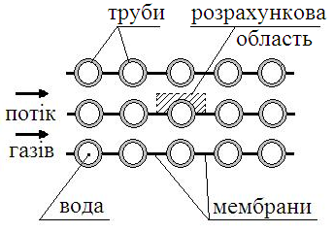  а) | 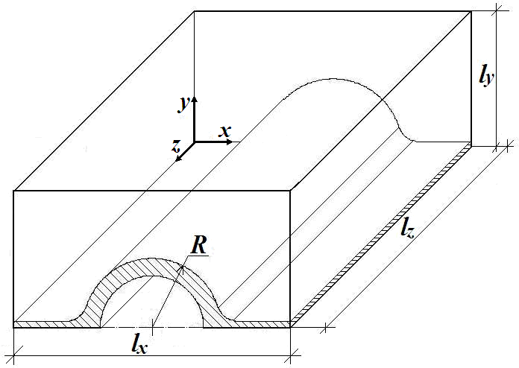  б)
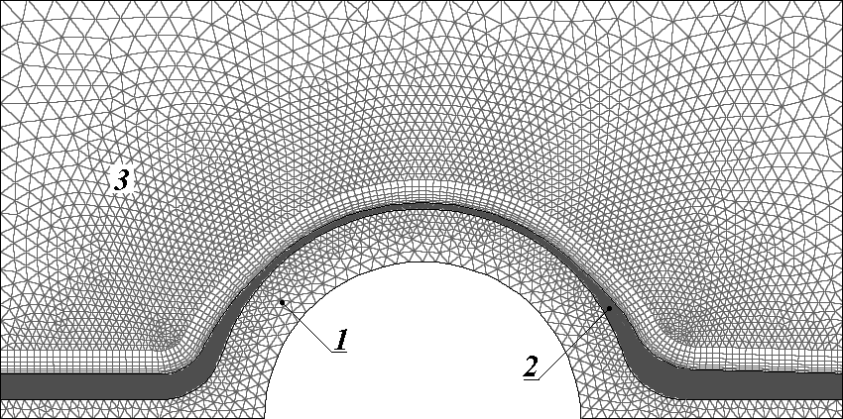

в)
Рис. 1. До постановки задачі: пучок мембранних труб (а); періодичний елемент пучка без шару забруднюючих відкладень (б); профіль неструктурованої розрахункової сітки (в): 1 – мембранна труба; 2 – шар відкладень; 3 – міжтрубний простір.

i = 1, 2, 3; (1)
(2)
(3)
r = 1, 2. (4)
Тут йдеться про підсумовування за повторюваним індексом j (j = 1, 2, 3).
У роботі виконано комплекс спеціальних методичних досліджень стосовно обґрунтування правомірності застосування у фізичної ситуації, що розглядається, періодичних граничних умов. З цією метою проводилося зіставлення рішень, отриманих для багаторядного пучка мембранних труб, і рішень, що відповідають періодичній постановці задачі для виділеної розрахункової області (див. рис. 1 а, б). Згідно з отриманими даними, починаючи вже з другого ряду трубного пучка має місце стабілізація течії та теплообміну. При цьому розбіжність багаторядного і періодичного рішень у розглянутих умовах у цілому не перевищувала 5%.
Для вибору адекватної моделі турбулентності поставлена ​​задача вирішувалась із застосуванням основних моделей, які фігурують у сучасному каталозі замикаючих моделей: модель вихрової в'язкості Спаларта-Аллмареса (SA), Realizable k-ε, Standard k-ε і RNG k-ε моделі турбулентності, SST-модель Ментера (k-ω модель) та інші. Показано, що розглянутій ситуації найбільшою мірою відповідає k-ε модель турбулентності в модифікації RNG (табл. 1).
Таблиця 1
Результати розрахунків при використанні різних моделей турбулентності
Re | Параметри | Экспери-  мент | SA | δ,% | SST k-ω | δ,% | Realizable k-ε | δ,% |  | Standard k-ε |  | δ,% | RNG k-ε | δ,%
5 000 | Nu | 31.8 | 28.05 | 11.79 | 28.46 | 10.5 | 28.87 | 9.21 |  | 29.42 |  | 7.48 | 30.3 | 4.81
5 000 | Eu | 0.160 | 0.140 | 12.23 | 0.142 | 11.3 | 0.142 | 10.97 |  | 0.149 |  | 6.58 | 0.151 | 5.33
10 000 | Nu | 52.4 | 48.05 | 8.30 | 48.63 | 7.2 | 48.87 | 6.74 |  | 49.42 |  | 5.69 | 50.3 | 4.06
10 000 | Eu | 0.158 | 0.141 | 10.70 | 0.145 | 8.4 | 0.146 | 7.91 |  | 0.147 |  | 7.26 | 0.149 | 6.01
15 000 | Nu | 70.45 | 65.18 | 7.48 | 62.49 | 11.3 | 59.5 | 15.54 |  | 64.87 |  | 7.92 | 66.12 | 6.15
15 000 | Eu | 0.157 | 0.130 | 17.13 | 0.134 | 14.2 | 0.132 | 16.11 |  | 0.142 |  | 9.55 | 0.146 | 6.82
20 000 | Nu | 86.91 | 75.93 | 12.63 | 76.83 | 11.6 | 76.6 | 11.86 |  | 78.91 |  | 9.20 | 81.72 | 5.97
20 000 | Eu | 0.155 | 0.134 | 13.55 | 0.134 | 13.5 | 0.135 | 12.90 |  | 0.140 |  | 9.87 | 0.143 | 7.74
30 000 | Nu | 116.85 | 99.87 | 14.53 | 100.26 | 14.2 | 102.37 | 12.39 | 104.65 |  | 10.44 |  | 110.81 | 5.17
30 000 | Eu | 0.154 | 0.131 | 15.13 | 0.13 | 15.1 | 0.132 | 14.68 | 0.138 |  | 10.26 |  | 0.143 | 7.14

Особлива увага в роботі приділено оцінці достовірності одержаних числових рішень, яка підтверджується: зіставленням з результатами натурних експериментів; порівнянням з даними розрахункових досліджень інших авторів; високою ефективністю запропонованих технічних рішень систем теплоутилізації, впроваджених на ряді підприємств скловарного виробництва.
На рис. 2 для прикладу зіставлено результати комп'ютерного моделювання та експериментальні дані Г.І. Левченка, І.Д. Лісейкіна, А.М. Копеліовича та ін. Для розглянутих умов відносна похибка числової моделі знаходиться в діапазоні 7–10%.
У роботі експериментальні дослідження проводилися на установці, розміщеній за діючою піччю № 2 Гостомельського склозаводу (рис. 3). До складу установки входить водотрубний теплоутилізатор, який складається з двох частин: трубна частина у вигляді пучка чавунних оребрених труб і панельна частина у вигляді пакетів панелей, утворених мембранними трубами, що з’єднані колекторами.

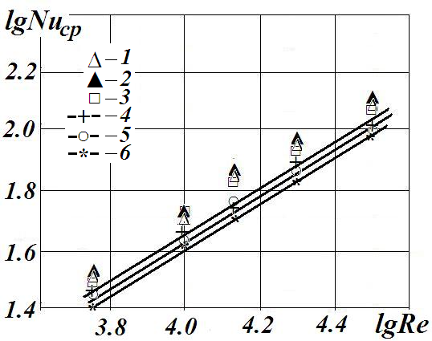

Рис. 2. Залежність середнього значення числа Nu_{ср} від Re за експери-ментальними даними (1, 2, 3) та результатами комп’ютерного моделю-вання (4, 5, 6) для різної компоновки пучка мембранних труб: 1, 4 – s₁×s₂=1.5×1.5; 2, 5 – 2×2; 3, 6 – 2.5×2.5.

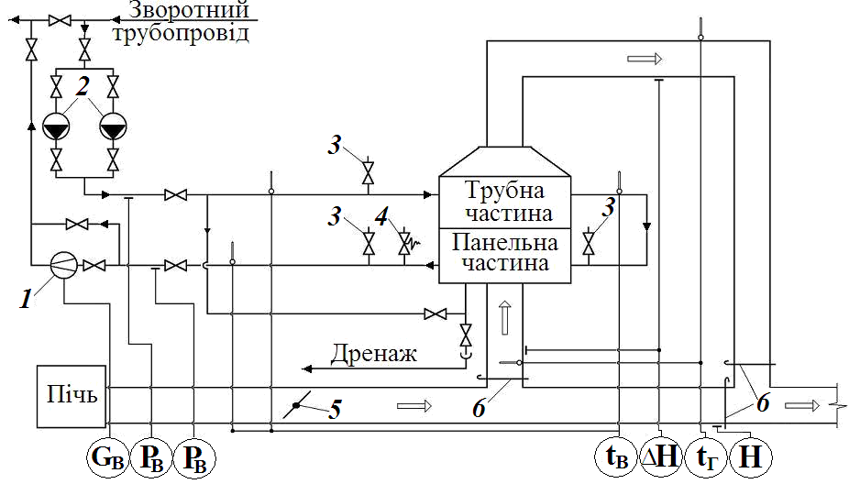
Рис. 3. Схема експериментальної установки: 1 – витратомір; 2 – насос; 3 – повітряний клапан; 4 – запобіжний клапан; 5 – поворотний шибер; 6 – висувний шибер; G_{в}, Р_{в}, t_{в} – витрати, тиск та температура води; ΔН – аеродинамічний опір; t_{г} – температура газів; Н – значення тяги димової труби.

У третьому розділі дисертації розглядаються результати розрахункових і експериментальних досліджень теплообміну та гідродинаміки у водотрубних теплоутилізаторах з мембранними трубами.
Щодо результатів комп'ютерного моделювання, то на першому етапі дослідження проводились у припущенні відсутності шару забруднюючих відкладень. При цьому особлива увага приділялася вивченню локальних характеристик течії і теплообміну. На рис. 4–6 проілюстровано характерні результати математичного моделювання течії та локального теплообміну в періодичному елементі теплообмінної поверхні, що розглядається, для широкого практичного діапазону зміни чисел Рейнольдса при різних компонуваннях трубного пучка, які відповідають різним співвідношенням поздовжнього й поперечного кроків у пучку.
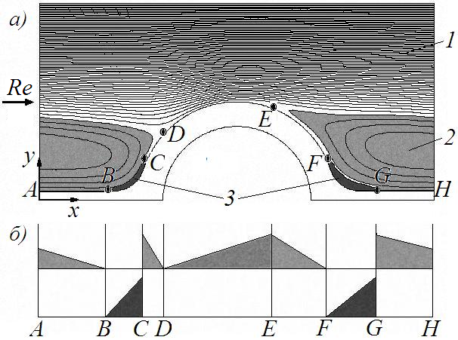
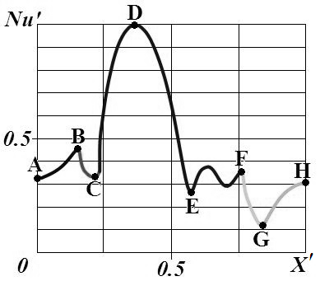
в)
Рис. 4. Картина ліній течії (а), схема зміни товщини пограничного шару в пристінковий області (б) і розподіл відносних значень числа Nu΄ уздовж мембранної поверхні в періодичному модулі для пучка s₁×s₂=2×2 при Re=10⁴ (в): 1 – ядро потоку; 2 – первинний вихор; 3 – вторинні вихори.

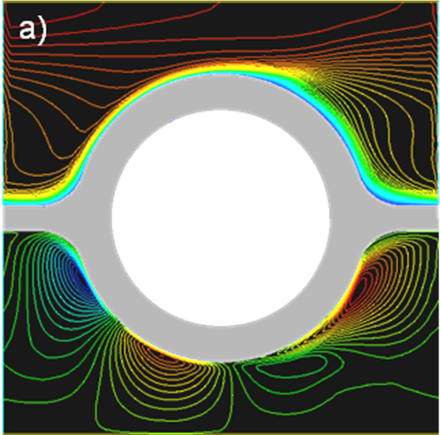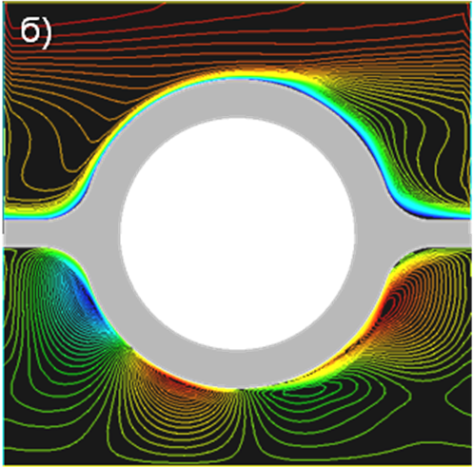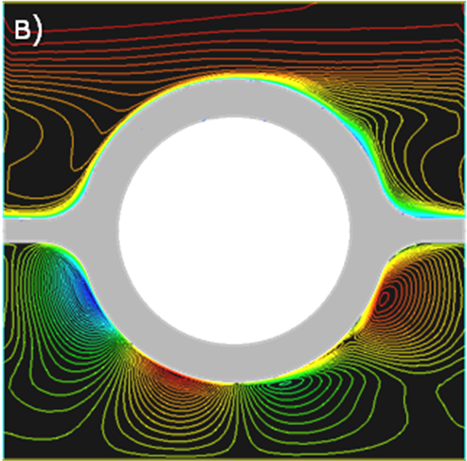

Рис. 5. Характеристики потоку в періодичному модулі при Z΄=0.5 для варіанту компоновки s₁×s₂=2.5×2.5 при Re=5000 (а), 10000 (б), 30000 (в): верхні півплощини – поля температури t, нижні – поля поперечної складової вектора швидкості u_{y}.

Згідно з отриманими даними, щільність труб у пакеті впливає, перш за все, на динаміку виникнення і протяжність вторинних вихорів у міжтрубних зонах. Причому для розріджених пакетів (s₁>2) невеликі вторинні відривні зони виникають, починаючи з Re=500, а для більш щільних (s₁≤2) – з Re=250–300.

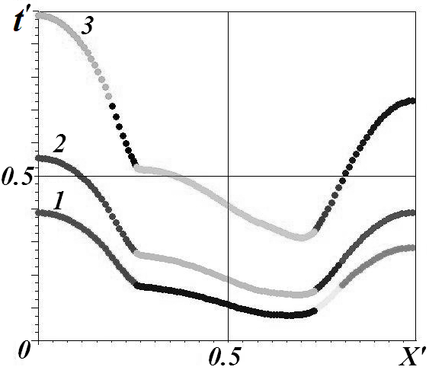  а) | 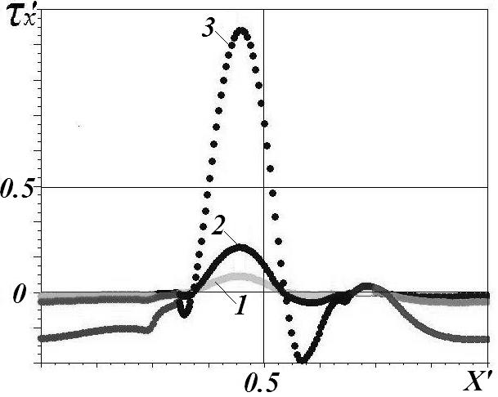  б)
Рис. 6. Розподіл уздовж стінки мембранної труби відносних значень різних характеристик течії і тепло-обміну при Z΄=0.5: температури стінки при компонуванні пучка s₁×s₂=2×2 (а), дотичних напружень для пучка 2.5×2.5 (б), тиску для пучка s₁×s₂=1.5×1.5 (в):
1–Re=5 000; 2–10 000; 3–30 000.
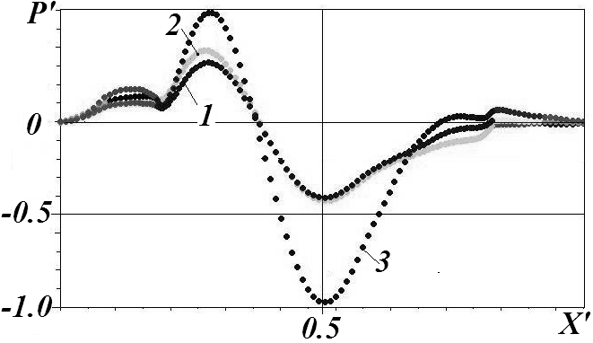
в)
Результати комп'ютерного моделювання також свідчать, що зі зростанням числа Re критичні точки приєднання та відриву потоку зміщуються назустріч одна одній за твірною труб так, що інтенсивність і розміри зон зворотної течії в міжтрубному просторі збільшуються, помітно інтенсифікуючи при цьому теплообмінні процеси.
У роботі виконано порівняльний аналіз рішень розглянутої задачі в двовимірній і тривимірній постановках. Проведені дослідження показали, що рішення, що відповідають цим постановкам, можуть помітно відрізнятись як в якісному, так і в кількісному відношенні. Зі збільшенням числа Рейнольдса, у разі використання тривимірної моделі течії поблизу міжтрубних мембран спостерігається інтенсифікація переносних процесів уздовж осі х₃ і регресія цих процесів у напрямку до ядра потоку. Внесок цієї складової потоку проявляється у збільшенні числа Nu на 15–20% порівняно з двовимірною моделлю течії і зростає зі зростанням числа Рейнольдса.
На рис. 7–8 для прикладу наведено результати комп'ютерного моделювання, що ілюструють складний тривимірний характер течії в міжтрубному просторі пучка мембранних труб.
Особлива увага в роботі приділялася числовим дослідженням течії та теплопереносу в теплообмінних апаратах з мембранними трубами за наявності шару забруднюючих відкладень на мембранних поверхнях. Виконані дослідження свідчать про те, що наявність такого шару істотно змінює як характер розподілу локальних теплових потоків q по поверхні теплообміну, так і їхні середні значення.
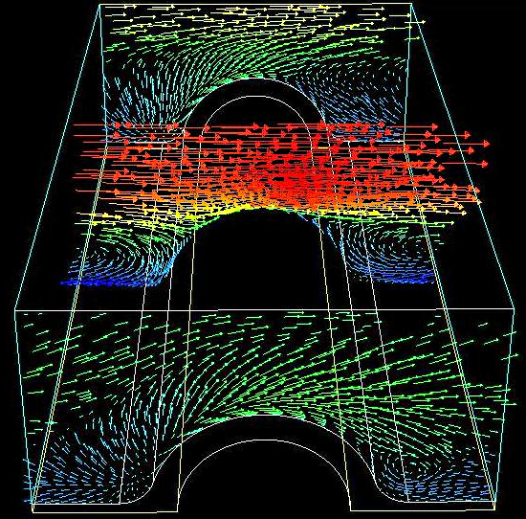  Рис. 7. Характерні профілі вектора швидкості для компо-нування пучка мембранних труб s₁×s₂= 2×2 при Re=20 000. | При цьому перед черговим очищенням поверхні зазначені середні значення теплового потоку можуть зменшуватися вдвічі. Що ж до чисел Nu΄ і дотичних напружень, то відкладення незначно впливають на їхню величину (див. рис. 9).  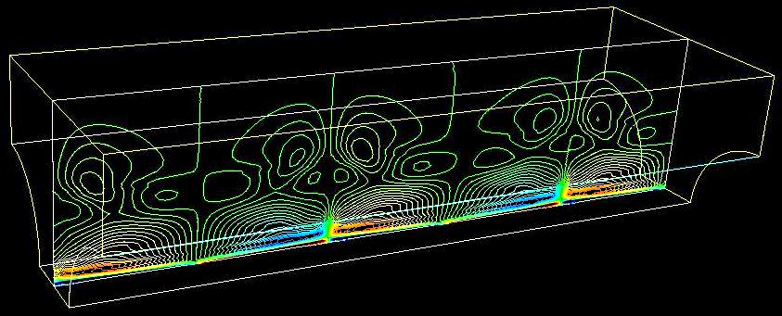  Рис. 8. Ізолінії х-компоненти вектора вихору при Х΄=0 для компонування пучка мембранних труб s₁×s₂=2.0×1.5 при Re= 20 000.
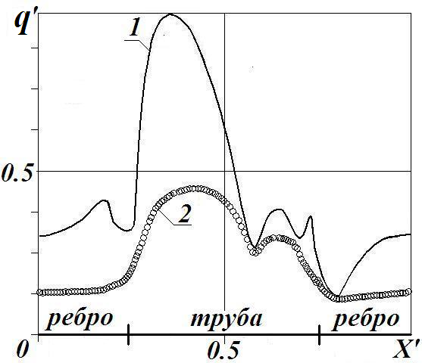  а) |  | 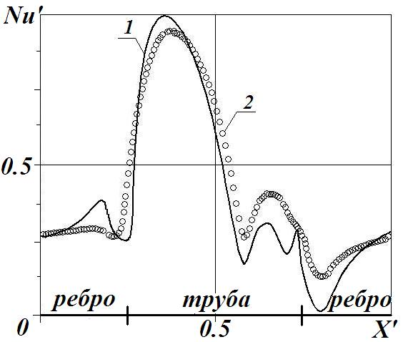  б)
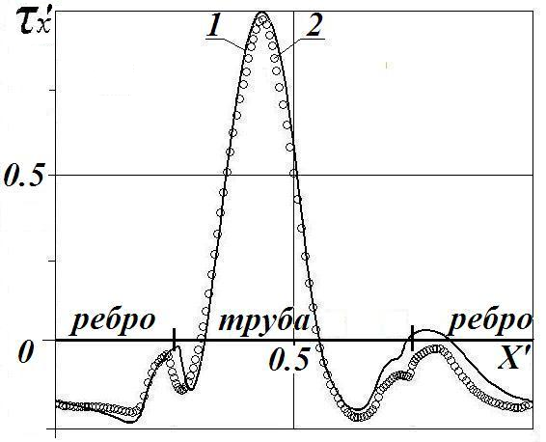
Рис. 9. Розподіл по поверхні мем-бранної труби відносних значень теплових потоків (а), чисел Nu' (б) і х–компоненти дотичного напруження (в) за відсутності (1) та наявності (2) шару відкладень.

в)
У комплексі виконаних в роботі експериментальних досліджень виділяються, по-перше, натурні експерименти з визначення характеристик відхідних газів скловарних печей і, по-друге, дослідження, пов'язані з вивченням динаміки зміни коефіцієнтів теплопередачі, теплових потоків, аеродинамічних опорів і коефіцієнтів забруднення трубних поверхонь з мембранами в межах циклу між їх очищенням при різному рівні запиленості димових газів. Щодо результатів досліджень за першим із зазначених напрямів, то тут привертає до себе увагу та обставина, що у всіх розглянутих випадках рівень запиленості димових газів не перевищував 350 мг/м³. За цих умов, як відомо, при розрахункових дослідженнях течії і теплообміну потоки можуть розглядатися як незапилені, вплив же технологічного виносу проявляється тільки в наявності шару забруднюючих відкладень на поверхні теплообміну.
Рис. 10–12 ілюструють характерні дані досліджень, що відносяться до другого із вказаних напрямів.
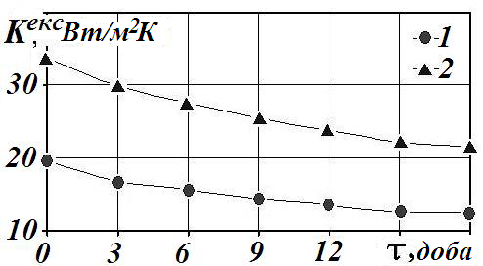  Рис. 10. Динаміка зміни коефі-цієнта теплопередачі в трубній (1) і панельній (2) частинах теплоутилізатора експериментальної установки. | 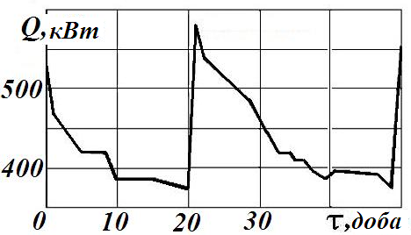  Рис. 11. Зміна теплопродуктивності водотрубного теплоутилізатора с мембранними трубами в процесі експлуатації між очищеннями поверхні.
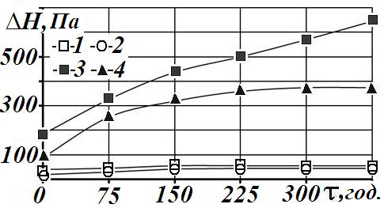
Рис. 12. Динаміка зміни аероди-намічного опору експериментальних повер-хонь нагріву: 1, 2 – пакети з мембранними трубами в експери-ментальній установці та теплоутилі-заторі печі виробництва медичного скла; 3 – пучок труб з інтенсифіка-торами теплообміну; 4 – гладкі труби.

Як видно із зазначених рисунків, панелі з мембранними трубами є досить ефективними як в тепловому відношенні, так і в плані їхнього аеродинамічного опору.
На підставі проведених досліджень була визначена рекомендована тривалість циклу між очищеннями пакетів від пилових відкладень, яка становить 10–14 діб для склотарних виробництв і 7–10 діб для печей виплавки медичного скла.
Четвертий розділ дисертації присвячено, головним чином, розробці на базі проведених розрахункових та експериментальних досліджень технології та відповідного обладнання для утилізації теплових викидів скловарних печей. У роботі запропоновано технічні рішення конструкцій теплоутилізаторів модульного типу для скловарних печей на основі компоновки поверхонь нагріву в вигляді пакетів панелей із мембранних труб (рис. 13). У табл. 2 наведено основні технічні характеристики пропонованих теплоутилізаторів.
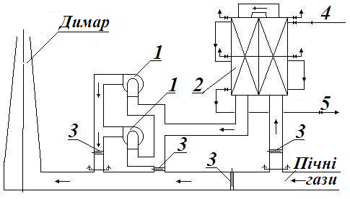
Рис. 13. Схема тепло-утилізаційної установки з модульним панельним теплоутилізатором:
1 – димососи; 2 – модуль теплоутилізатора; 3 – ши-бери; 4 – зворотний трубо-провід; 5 – прямий трубо-провід.

Таблиця 2
Найменування показника, розмірність | Значення  показника | Найменування показника, розмірність | Значення  показника
Теплопродуктивність, МВт | 0,2–3,5 | Гідравлічний опір, кПа: | 50–200
Температура води, ° С: |  | Витрати газів, кг/с | 1,5–15
- на вході, не нижче | 50 | Витрати води, кг/с | 2–20
- на виході, не вище | 95 | Габаритні розміри, мм:
Температура газів, ° С: |  | - довжина | 1200–3200
- на вході | 250–550 | - ширина | 1500–3000
- на виході | 150–200 | - висота | 2000–4500
Аеродинамічний опір, Па | 200–600 | Маса, кг | 2000–20000
Технічні характеристики теплоутилізаторів ТВМ

Велика увага в роботі приділялася аналізу ефективності запропонованих технічних рішень конструкцій теплоутилізаторів. Цей аналіз проводився на основі ексерго-технологічного () і тепло-ексергетичного (ε) критеріїв ефективності:
, . (5)
При розв’язуванні оптимізаційних задач для розроблених теплоутилізаторів з мембранними трубами як цільові функції використовувалися зазначені критерії ефективності. Для визначення залежності цих критеріїв від таких геометричних характеристик пучка мембранних труб як їхній діаметр і поздовжні та поперечні кроки у зазначеному пучку застосовувалися статистичні методи планування експерименту.
Величини, що входять до критеріїв ефективності (5), визначались із системи рівнянь ексергетичного, теплового та матеріального балансів:
, (6)
, (7)
, (8)
, (9)
, (10)
. (11)
Виконані дослідження дозволили розробити рекомендації щодо вибору оптимальних значень вказаних геометричних характеристик пучків мембранних труб.
За результатами проведених розрахунків техніко-економічної ефективності розроблених теплоутилізаторів скловарних печей показано, що їх застосування забезпечує підвищення коефіцієнту використання теплоти палива в печах на 10–25% при терміні окупності витрат на впровадження теплоутилізаційних установок від 0,5 до 1,7 року.
Запропоноване теплоутилізаційне обладнання на базі поверхонь теплообміну з мембранних труб впроваджено на трьох підприємствах: ВАТ «Біомедскло», піч № 1 (м. Житомир); ВАТ «Гостомельський склозавод», піч № 4; ТОВ «Чагодощенський склозавод і К» (Російська Федерація).

ВИСНОВКИ

- Виконано комплекс досліджень з теплофізичного обґрунтування запропонованої технології утилізації теплоти відхідних газів скловарних печей у водогрійних теплообмінних апаратах з мембранними трубами. На цій основі розроблено та впроваджено відповідне високоефективне теплоутилізаційне обладнання.

2. На базі комп’ютерного моделювання з використанням спряженої постановки задачі теплопереносу встановлено закономірності течії та теплообміну при поперечному обтіканні мембранних трубних пучків у широкому діапазоні зміни режимних і геометричних параметрів. При цьому показано, що:
a) щільність труб у пакеті впливає, перш за все, на динаміку виникнення і протяжність вторинних вихрів у міжтрубних зонах. Причому для розріджених пакетів (s₁> 2) невеликі вторинні відривні зони виникають, починаючи з Re=500, а для більш щільних (s₁≤ 2) – з Re=250–300;
б) зі зростанням числа Re критичні точки приєднання та відриву потоку зміщуються назустріч одна одній за твірною труб, так що інтенсивність і розміри зон зворотної течії в міжтрубному просторі збільшуються, помітно інтенсифікуючи при цьому теплообмінні процеси;
в) числові рішення, що відповідають двовимірній і тривимірній постановкам задачі, можуть помітно відрізнятись як в якісному, так і в кількісному відношенні; при збільшенні числа Рейнольдса у разі використання тривимірної моделі течії поблизу міжтрубних мембран спостерігається інтенсифікація процесів переносу вздовж осі х₃ і регресія цих процесів у напрямку до ядра потоку. Внесок цієї складової потоку проявляється у збільшенні числа Nu на 15–20% порівняно з двовимірною моделлю течії і зростає зі зростанням числа Рейнольдса.

3. Отримано дані числових досліджень аеродинаміки і теплообміну в пакетах панелей з мембранними трубами для умов запилених димових газів при рівнях технологічного виносу до 350 мг/нм³. Виконано оцінку впливу на теплову ефективність теплоутилізаторів шару забруднюючих відкладень на теплообмінних поверхнях. Показано, що через утворення зазначеного шару, теплова ефективність теплоутилізаторів, перед очищенням теплообмінних поверхонь, може знижуватися до 50% від її номінальної величини.

4. На основі експериментальних досліджень встановлено закономірності зміни у часі коефіцієнтів теплопередачі і аеродинамічного опору водотрубних теплоутилізаторів панельного типу при різному рівні запиленості димових газів і визначено рекомендовану тривалість циклів між проведенням очищення поверхонь нагріву від пилових відкладень; для печей виробництва скляної тари цей період становить 10–14, а для печей виплавки медичного скла – 5–7 діб.

5. Із застосуванням ексергетичного підходу виконано аналіз термодинамічної ефективності розроблених систем теплоутилізації для скловарних печей. На основі запропонованих комплексних критеріїв ефективності проведено оптимізацію характеристик водогрійних теплообмінних апаратів з мембранними трубами.

6. Для скловарних печей розроблено технічні рішення конструкцій теплоутилізаторів модульного типу на основі компонування поверхонь нагріву з пакетів панелей, утворених мембранними трубами. На базі виконаних техніко-економічних розрахунків показано, що застосування запропонованих систем теплоутилізації забезпечує підвищення коефіцієнта використання теплоти палива в скловарних печах на 10–25% при терміні окупності витрат на впровадження таких установок від 0,5 до 1,7 року.

7. Отримано дані досліджень стосовно методики комп’ютерного моделювання процесів течії і теплообміну в пучках труб з мембранами, зокрема:
a) обґрунтовано правомірність застосування для вирішення поставленої задачі періодичних граничних умов. Встановлено, що в коридорних пучках мембранних труб теплова і аеродинамічна стабілізація має місце, починаючи вже з другого трубного ряду;
б) виконано верифікацію моделей турбулентності шляхом зіставлення відповідних експериментальних даних і числових рішень, отриманих із застосуванням різних моделей турбулентності, що фігурують у сучасному каталозі цих моделей. Показано, що розглянутій ситуації, яка відповідає потокам з квазістаціонарними зонами зворотної течії, найбільшою мірою відповідає k-ε модель турбулентності в модифікації RNG. Рівні похибок у цьому випадку не перевищують 7–10%.

8. Результати проведених досліджень впроваджено при розробці систем теплоутілізаціі на таких підприємствах:
• ВАТ «Біомедскло», піч № 1 (м. Житомир);
• ВАТ «Гостомельський склозавод», піч № 4;
• ТОВ «Чагодощенський склозавод і К» (Російська Федерація).

СПИСОК ПУБЛІКАЦІЙ ЗА ТЕМОЮ ДИСЕРТАЦІЇ

- Фиалко. Н. М. Эффективность теплоутилизаторов различного типа для стекловаренных печей / Н. М. Фиалко, Ю. В. Шеренковский, А. И. Степанова, Р. А. Навродская, А. Г. Сариогло, С. И. Шевчук // Энерготехнологии и ресурсосбережение. – 2010. – № 5. – С. 32–39. (Внесок здобувача: участь у розробці ефективних схем теплоутилізаційного устаткування та проведенні експериментальних досліджень).
- Фиалко. Н. М. Исследование особенностей обтекания и теплообмена элементов мембранных поверхностей / Н. М. Фиалко, В. Г. Прокопов, Ю. В. Шеренковский, Р. А. Навродская, Д. Г. Блинов, А. Г. Сариогло // Промышленная теплотехника. –2010. – Т. 32, № 5. – С. 53–57. (Внесок здобувача: участь у розробці комп’ютерної моделі процесів теплообміну і гідродинаміки та аналізі їх результатів, проведення розрахункових досліджень).
- Фиалко. Н. М. Эффективные теплоутилизационные технологии для стекловаренных печей / Н. М. Фиалко, Р. А. Навродская, А. Г. Сариогло, Г. А. Пресич, М. А. Слюсар // Промышленная теплотехника. – 2010. – Т. 32, № 6. – С. 84–90. (Внесок здобувача: участь у виборі методу ексергетичного аналізу, критеріїв ефективності, аналізі результатів та у проведенні розрахункових досліджень).
- Фиалко. Н. М. Маломодовое параметрическое моделирование задач гидродинамики и теплообмена в криволинейных каналах / Н. М. Фиалко, Д. Г. Блинов, В. Г. Прокопов, Шеренковский Ю. В., Юрчук В. Л., Сариогло А. Г., Иваненко Г. В. // Промышленная теплотехника. – 2009. – Т. 31, № 2. – С. 3–6. (Внесок здобувача: участь у проведенні числових досліджень і аналізі результатів).
- Фиалко. Н. М. Маломодовое моделирование задач теплопереноса в телах сложной конфигурации / Н. М. Фиалко, Д. Г. Блинов, В. Г. Прокопов, Ю. В. Шеренковский, В. Л. Юрчук, А. Г. Сариогло // Промышленная теплотехника. – 2010. – Т. 32, № 1. – С. 10–15. (Внесок здобувача: участь у розробці числової моделі, проведенні розрахункових досліджень та аналізі їх результатів).
- Фиалко. Н. М. Водогрейные теплоутилизаторы промышленных печей / Н. М. Фиалко, Р. А. Навродская, Г. А. Пресич, А. Г. Сариогло // Стекло мира. – 2004. – № 5. – С. 48. (Внесок здобувача: участь у проведенні експериментальних досліджень).
- Фиалко. Н. М. Особенности тепломассопереноса при турбулентном обтекании мембранных коридорных пучков труб / Н. М. Фиалко, Г. В. Иваненко, В. Г. Прокопов, Ю. В. Шеренковский, А. Г. Сариогло, В. Л. Юрчук // [«Проблемы экологии и эксплуатации объектов энергетикиъ»] : материалы ХVIІI междунар конф. (Ялта, 10–14 июня 2008 г.). – К., 2008. – С. 105–108. (Внесок здобувача: участь у створенні комп’ютерной моделі, проведенні розрахункових досліджень і аналізі результатів).
- Фиалко. Н. М. Особенности тепломассопереноса при турбулентном обтекании мембранных коридорных пучков труб / Н. М. Фиалко, Г. В. Иваненко, В. Г. Прокопов, Ю. В. Шеренковский, А. Г. Сариогло, В. Л. Юрчук // [«Математичні проблеми технічної механіки – 2008»] : матеріали міжнар. наук. конф. (Дніпропетровськ, 21–24 квіт. 2008 р.). – Дніпропетровськ, 2008. – С. 37–39. (Внесок здобувача: участь у проведенні числових досліджень і аналізі результатів розрахунків).
- Фиалко. Н. М. Численное моделирование процессов тепломассопереноса в элементах мембранных теплообменников / Н. М. Фиалко, В. Г. Прокопов, Ю. В. Шеренковский, Д. Г. Блинов, Р. А. Навродская, А. Г. Сариогло // [«Проблемы экологии и эксплуатации объектов энергетики»] : труды ХІV междунар. конф. стран СНГ (Севастополь, 06–10 июня. 2006 г.). – К. : Ин-т пром. екологии, ИПЦ «АЛКОН» НАН Украины, 2006. – С. 115–119. (Внесок здобувача: участь у створенні комп’ютерної моделі, проведенні числових досліджень, аналізі результатів розрахунків).
- Фиалко. Н. М. Исследование тепловых характеристик мембранных панелей энергетического оборудования с использованием периодических граничных условий / Н. М. Фиалко, В. Г. Прокопов, Ю. В. Шеренковский, А. Г. Сариогло, В. Л. Юрчук, Г. В. Иваненко // [«Проблемы экологии и эксплуатации объектов энергетики»] : материалы ХХІ междунар. конф. (Ялта, 7–11 июня 2011 г.). – К., 2011. – С. 142–143. (Внесок здобувача: участь у проведенні числових розрахункових досліджень і аналізі результатів).
- Фиалко. Н. М. Утилизация теплоты уходящих газов промышленных печей / Н. М. Фиалко, Р. А. Навродская, Г. А. Пресич, А. Г. Сариогло // [«Проблемы экологи и эксплуатации объектов энергетики»] : труды XIІ междунар. конф. стран СНГ (Севастополь, 2002 г.). – К., 2002. – С. 114–117. (Внесок здобувача: участь у проведенні експериментальних досліджень і аналізі даних).
- Фиалко. Н. М. Выбор типов материалов для нанесения защитных покрытий на элементы утилизационных установок / Н. М. Фиалко, В. Г. Прокопов, В. Н. Коржик, Н. О. Меранова, Ю. В. Шеренковский, Г. П. Шеренковская, А. Г. Сариогло // [«Региональные проблемы энергосбережения в децентрализованной энергетике»] : сб. матер. междунар. науч.-практ. конф. (Киев, 23–26 окт. 2000 г.). – К., 2000. – С. 158–161. (Внесок здобувача: участь у проведенні експериментальних досліджень, аналізі і обробці даних).
- Божко. А. В. Моделирование структуры течения и теплообмена при поперечном обтекании мембранных трубных поверхностей. / А. В. Божко, А. Г. Сариогло, Н. М. Фиалко, Ю. В. Шеренковский // [«Сучасні проблеми наукового забезпечення енергетики»] : тези Х міжнар. наук.-практ. конф. аспірантів, магістрів і студентів (Київ, 17–20 квіт. 2012 р.). – К., 2012. – Т. 1. – С. 104. (Внесок здобувача: участь у розробці комп’ютерної моделі, розрахунках і аналізі результатів).
- Фиалко. Н. М. Верификация моделей турбулентности для численного моделирования процессов тепломассопереноса в элементах мембранных теплообменников / Н. М. Фиалко, В. Г. Прокопов, Ю. В. Шеренковский, Д. Г. Блинов, Р. А. Навродская, А. Г. Сариогло // [«Проблемы промышленной теплотехники»] : сб. тезисов докл. V междунар. конф. (Киев, май 2007 г.). – К., Изд-во ИТТФ НАН Украины, 2007. – С. 72. (Внесок здобувача: участь у комп’ютерному моделюванні, розрахункових експериментах і аналізі результатів верифікації).

УМОВНІ ПОЗНАЧЕННЯ ТА ІНДЕКСИ
х_{j} – декартова координата (x₁ = x, x₂ = y, x₃ = z); u_{j} – компонента вектора швидкості газового потоку в напрямку осі х_{j}; р – статичний тиск; τ_{ij} – компоненти тензора напружень; D – зовнішній діаметр труб; s₁, s₂ – відносні поперечний та поздовжній кроки труб у пучку, s₁=2l_{y}/D, s₂=l_{x}/D; t, ρ, с_{р}, ν, µ, λ , λ* – відповідно, температура, густина, питома теплоємність, кінематична в’язкість, динамічна в’язкість, молекулярна та ефективна теплопровідність газів; q_{v} – джереловий член; t_{r}, λ_{r} – відповідно, температура і теплопровідність стінки труби (r=1) та шару відкладень на стінці (r=2); Re – число Рейнольдса, Re=wD/ν; Nu – число Нусельта, Nu=αD/λ; Eu – число Ейлера, Eu=2∆p/ρw²; w – швидкість газів у мінімальному прохідному перерізі; δ – відносна похибка; α, К – відповідно, коефіцієнти тепловіддачі та теплопередачі; G – масові витрати; І – питома ентальпія; F – поверхня теплообміну; Q, N, Е – відповідно, теплова, механічна та ексергетична потужність; m – маса теплоутилізатора;
Індекси нижні: вх, вих – вхід, вихід; втр – втрати; тр – труба; п – повний; ср – середній.
Індекси верхні: екс – експериментальний; внут – внутрішній;´– позначає відношення величини до її максимального значення; дг – димові гази; вод – вода.

АНОТАЦІЯ

Саріогло А. Г. Утилізація теплоти відхідних газів скловарних печей у водогрійних теплообмінних апаратах з мембранними трубами. – Рукопис.
Дисертація на здобуття наукового ступеня кандидата технічних наук за спеціальністю 05.14.06 – «Технічна теплофізика і промислова теплоенергетика». – Інститут технічної теплофізики Національної академії наук України, Київ, 2012.
Дисертацію присвячено дослідженням, що спрямовані на теплофізичне обґрунтування технології утилізації теплових викидів скловарних печей у водогрійних теплообмінних апаратах з мембранними трубами.
На основі CFD-моделювання та натурних експериментів виконано комплекс досліджень характеристик течії і теплообміну при поперечному обтіканні мембранних трубних пучків. Встановлено закономірності впливу на теплову та гідродинамічну картину процесу значень чисел Рейнольдса, величин поздовжніх і поперечних кроків у трубних пучках тощо.
З використанням ексергетичного підходу проведено аналіз термодинамічної ефективності розроблених систем утилізації теплоти відхідних газів скловарних печей і виконано оптимізацію геометричних параметрів теплообмінних апаратів з мембранними трубами.
На базі результатів проведених досліджень розроблено технічні рішення конструкцій теплоутилізаторів скловарних печей на основі компоновки поверхонь нагріву з пакетів панелей, утворених мембранними трубами. Показано, що застосування запропонованих систем теплоутилізації забезпечує підвищення коефіцієнта використання теплоти палива цих печей на 10–25% при терміні окупності витрат на їх впровадження від 0,5 до 1,7 року.
Ключові слова: теплообмінні апарати, мембранні труби, теплоутилізація, скловарні печі, ексергетичний аналіз.

АННОТАЦИЯ

Сариогло А. Г. Утилизация теплоты отходящих газов стекловаренных печей в водогрейных теплообменных аппаратах с мембранными трубами. – Рукопись.
Диссертация на соискание учёной степени кандидата технических наук по специальности 05.14.06 – «Техническая теплофизика и промышленная теплоэнергетика». – Институт технической теплофизики Национальной академии наук Украины, Киев, 2012.
Диссертация посвящена исследованиям, направленным на теплофизическое обоснование технологии утилизации тепловых выбросов стекловаренных печей в водогрейных теплообменных аппаратах с мембранными трубами.
На основе CFD-моделирования и натурных экспериментов выполнен комплекс исследований характеристик течения и теплообмена при поперечном обтекании мембранных трубных пучков. Установлены закономерности влияния на тепловую и гидродинамическую картину процесса значений числа Рейнольдса, величин продольных и поперечных шагов в трубном пучке и пр.
Проведены экспериментальные исследования по изучению закономерностей изменения во времени коэффициента теплопередачи и аэродинамического сопротивления водотрубных теплоутилизаторов панельного типа при различном уровне запыленности дымовых газов и определена рекомендуемая продолжительность циклов очистки поверхностей нагрева от пылевых отложений.
С использованием эксергетического подхода проведен анализ термодинамической эффективности разработанных систем утилизации теплоты уходящих газов стекловаренных печей и выполнена оптимизация геометрических параметров теплообменных аппаратов с мембранными трубами.
На базе результатов проведенных исследований разработаны технические решения конструкций теплоутилизаторов стекловаренных печей на основе компоновки поверхностей нагрева из пакетов панелей, образованных мембранными трубами. Показано, что применение предложенных систем теплоутилизации обеспечивает повышение коэффициента использования теплоты топлива этих печей на 10–25% при сроке окупаемости затрат на их внедрение от 0,5 до 1,7 года.
Ключевые слова: теплообменные аппараты, мембранные трубы, теплоутилизация, стекловаренные печи, эксергетический анализ.

SUMMARY
Sarioglo A. G. Heat utilization of glass furnaces flue gases in water-heating heat exchange devices with membrane pipes. – Manuscript.
The thesis for a Degree of “Candidate of Technical Science”. Speciality 05.14.06 – “Engineering Thermophysics and Industrial Heat-and-Power Engineering”. – Institute of Engineering Thermophysics, National Academy of Science of Ukraine, Kyiv, 2012.
The thesis is devoted to the researches directed on thermophysics justification of an utilization technology of glass furnaces thermal emissions in water-heating heat exchangers with membrane pipes.
On the basis of CFD-simulation and model experiments the complex of researches of descriptions of flow and heat exchange is executed at the transversal flowing around of membrane pipe bunches. It’s determined the mechanism of influence on the thermal and hydrodynamic picture of the process of Reynolds values, sizes of longitudinal and transversal steps in a pipe bunch, etc.
With the use of exergic approach the analysis of thermodynamics efficiency of the worked out systems of utilization of heat of flue gases of glass furnaces is conducted and optimization of geometrical parameters of heat-exchanger with membrane pipes is executed
Based on the results of studies technical solutions of heatutilizer for glass furnaces were designed on the base of the heating surfaces layout from the package of panels which are formed of membrane tubes. It is shown that application of the offered systems of heat utilization provides the increase of efficiency of fuel heat for 10–25 % at a payback period of expenses for their introduction from 0,5 to 1,7 of year.
Keywords: heat exchangers, membrane pipes, heat utilization, glass furnaces, the exergic analysis.

Для заказа доставки работы
воспользуйтесь поиском на сайте http://www.mydisser.com/search.html

